校企合作共建实训基地情况2
序号 | 佐证材料目录
01 | 校企共建实践实训基地协议（部分）
02 | 校企共建实践实训基地协议签约照片（部分）
03 | 校企共建实践实训空间（校内）照片
01、校企共建实践实训基地协议（部分）
与常州广播影视传媒集团（台）协议书

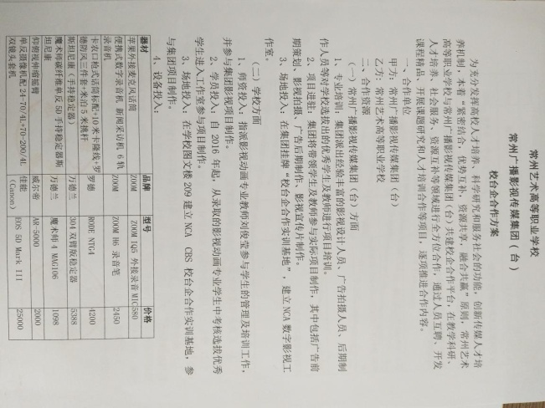
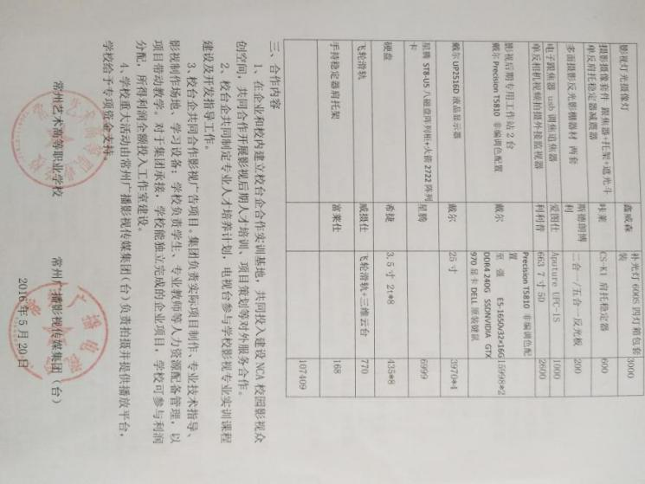

与鸿鹄设计协议书
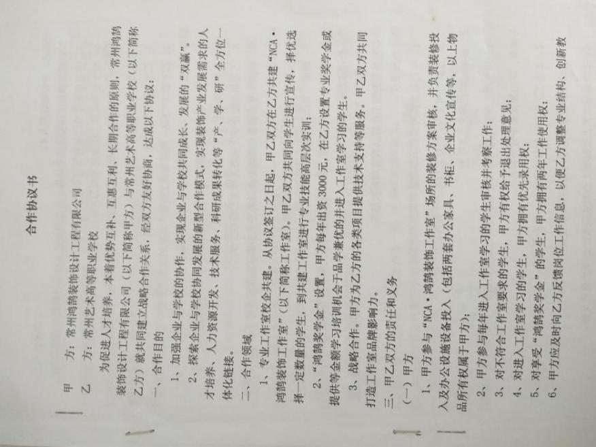
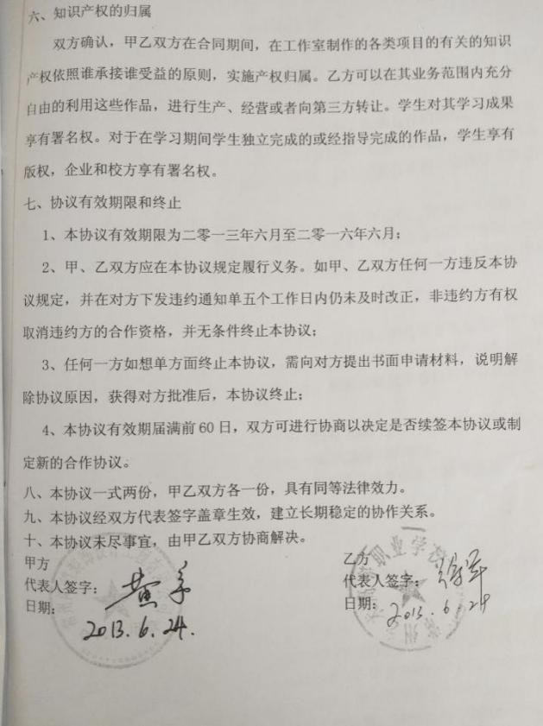

与华夏艺博园协议书
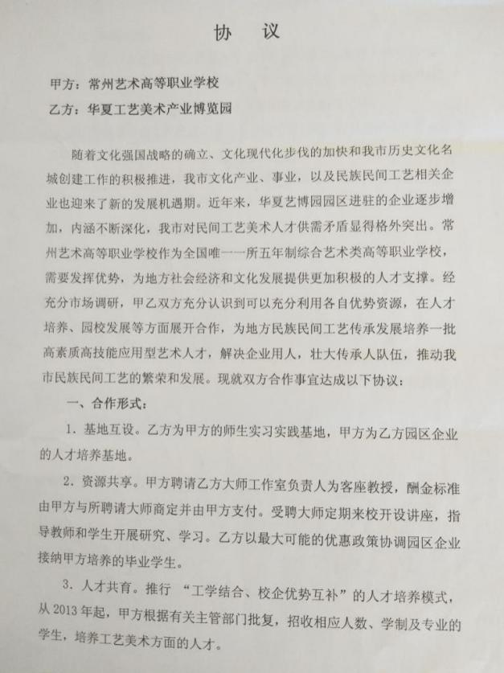
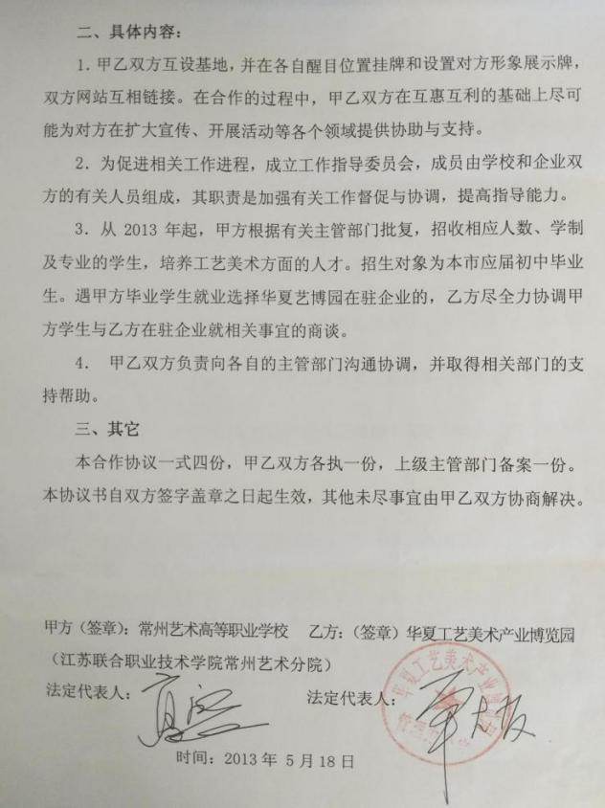
与陶陶（南京艺德源）协议书
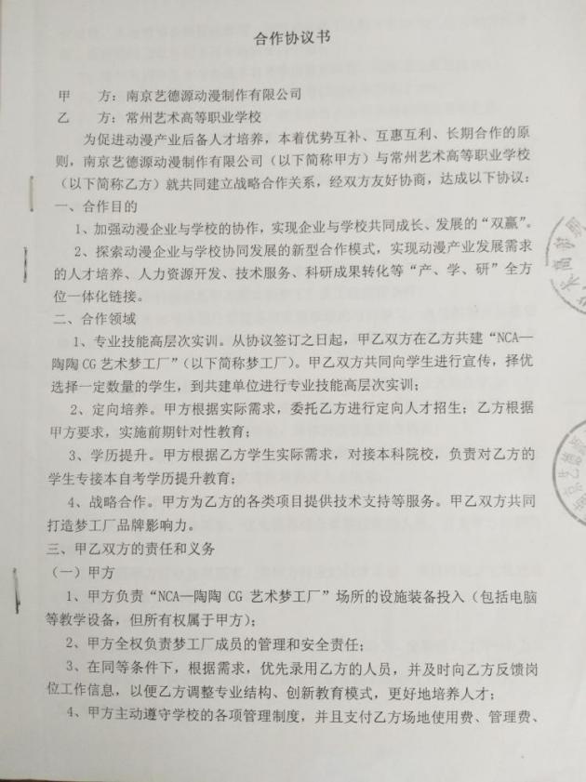
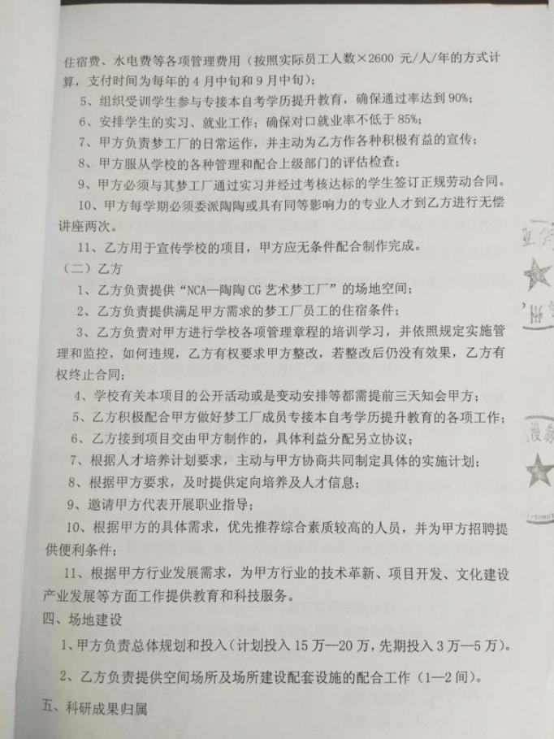
与孙燕云乱针绣艺术创作中心协议书
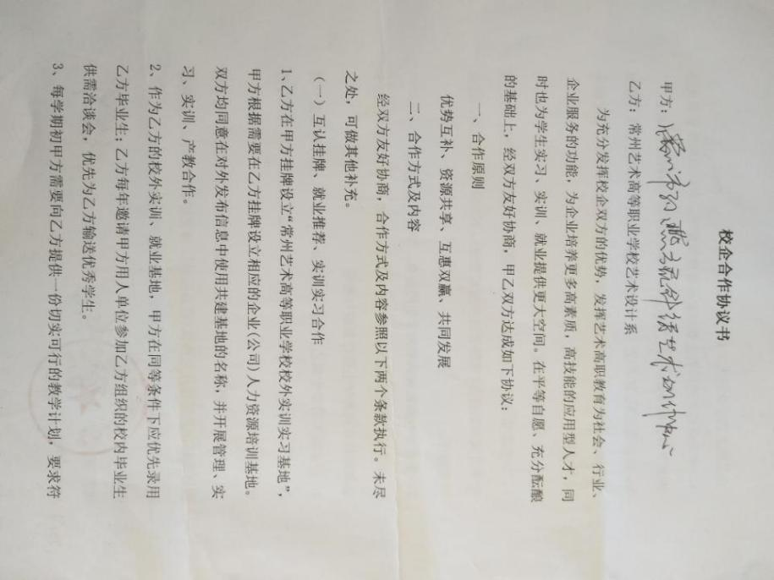
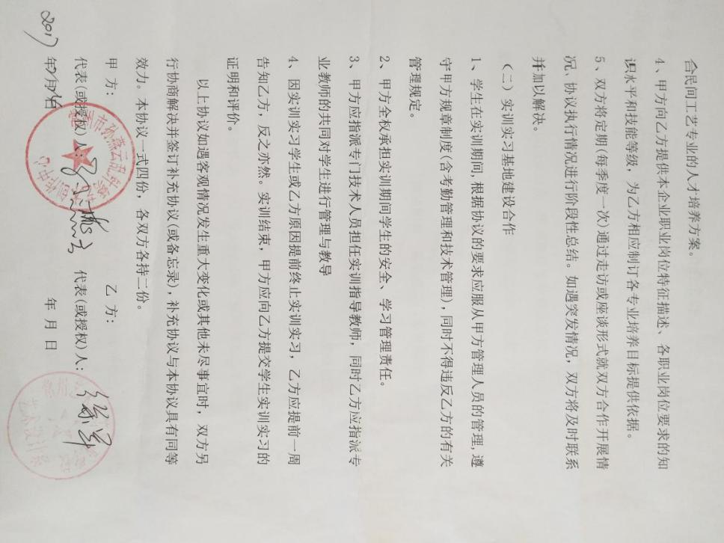

与侨裕控股集团协议书
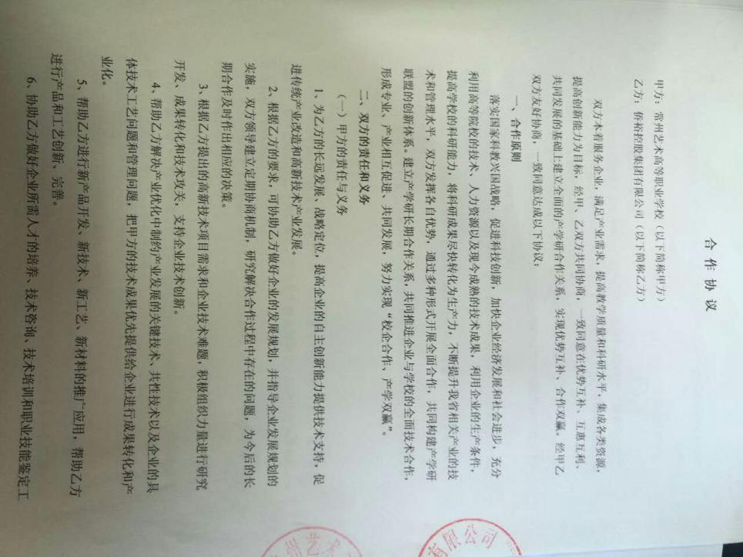
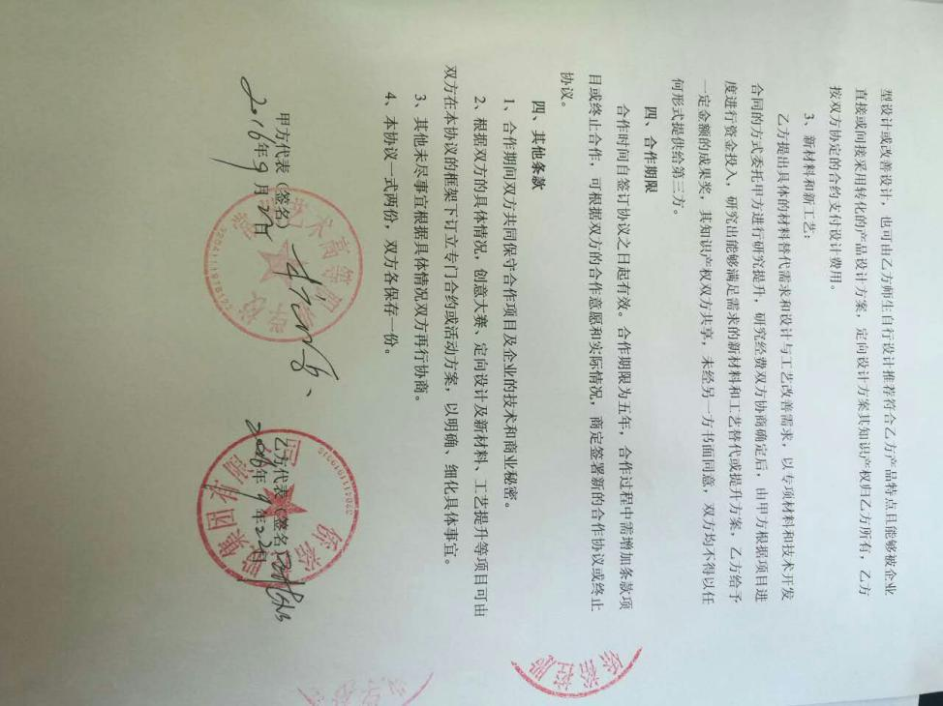
02、校企共建实践实训基地协议签约照片（部分）
与陶陶（南京艺德源）
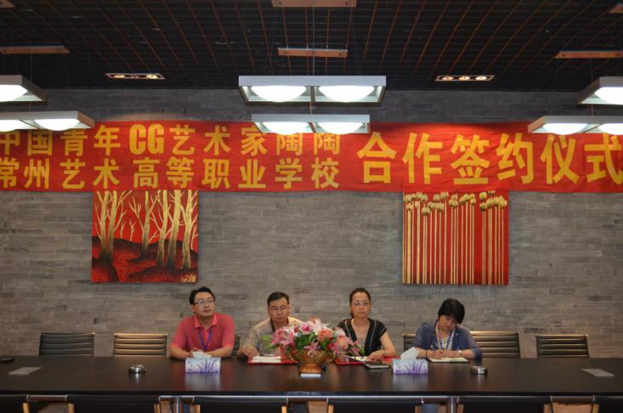
与鸿鹄设计
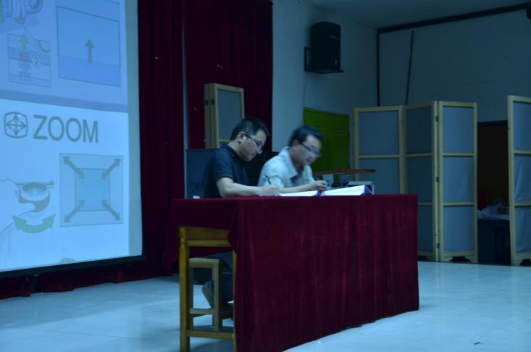
与ASK众创部落
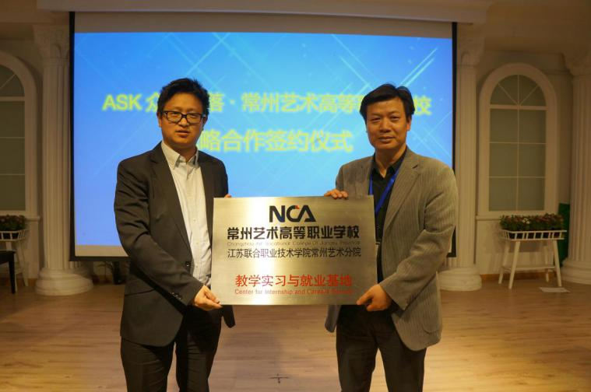
与常州广播电视传媒集团（台）
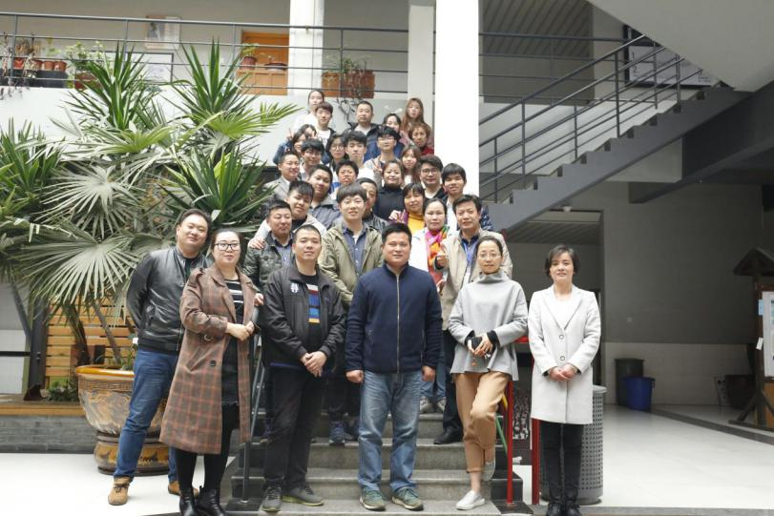

03、校企共建实践实训空间（校内）照片
H30大地工作室（与大地装潢共建）
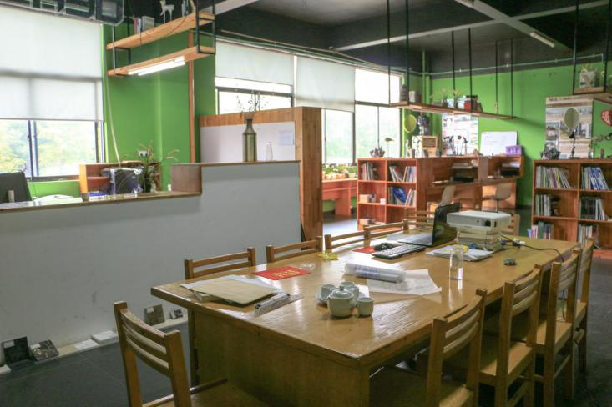
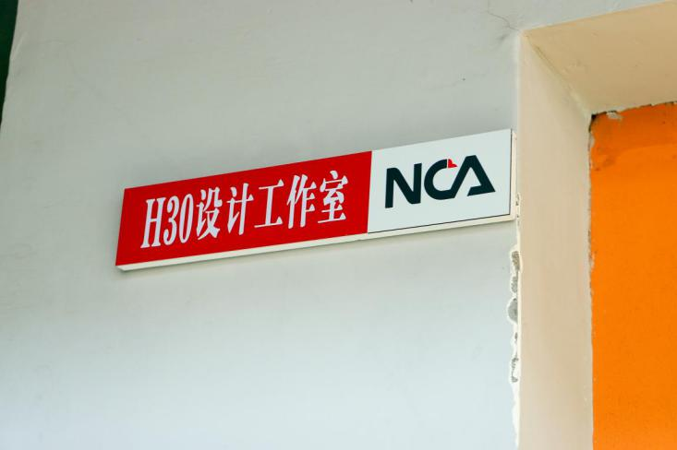
鸿鹄工作室（与鸿鹄设计共建）
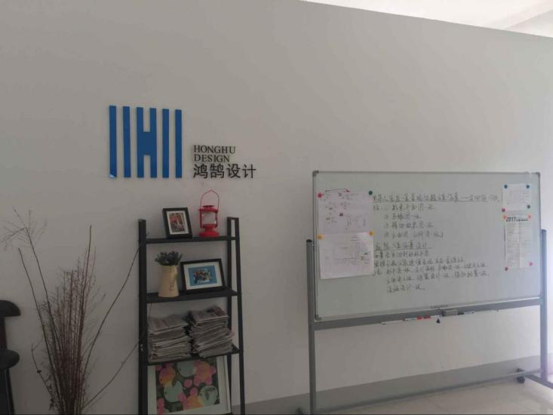
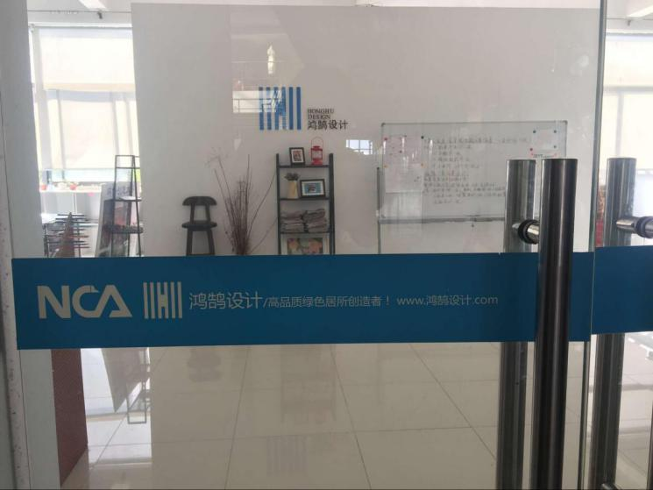
影视后期工作室（与常州广播电视传媒集团共建）
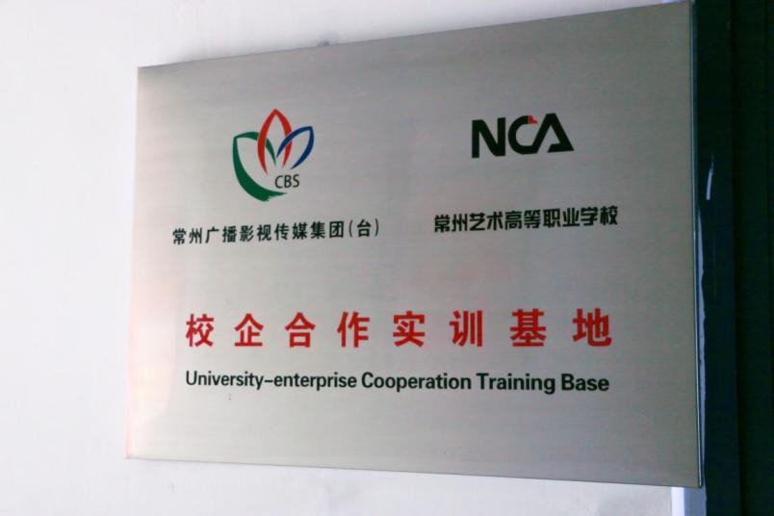
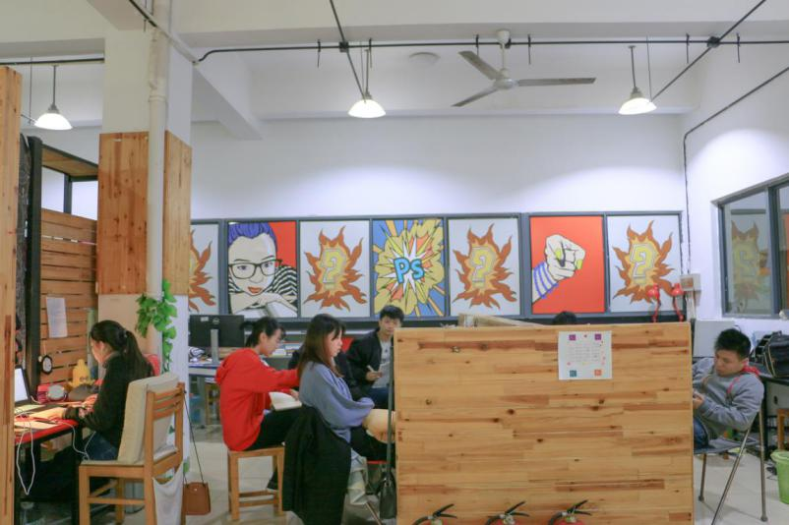

陶陶CG艺术工作室（与南京艺德源共建）
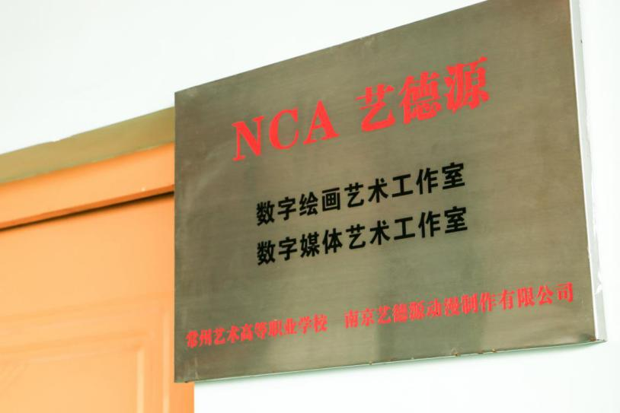
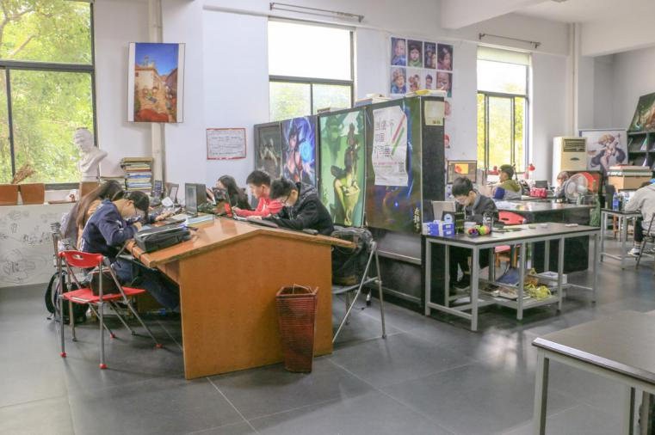

服饰设计工作室（与延陵容共建）
